Министерство науки и высшего образования Российской Федерации Федеральное государственное автономное учреждение высшего образования «Пермский национальный исследовательский политехнический университет»

Лабораторная работа

**“Рекурсии”**

Выполнил:

студент группы РИС-23-1б

Жуланов Никита Андреевич

Проверила:

доцент кафедры ИТАС

О. А. Полякова

2024 г.

**Разработка алгоритм****ов рекурсии**

Четвёртая часть – задача о восьми ферзях

**Постановка задачи**: реализовать программу, в которой реализуется алгоритм расстановки 8 ферзей на доске 8х8 так, чтобы ферзи были расставлены в каждой строке и не «били» друг друга.

**Анализ задачи:**

Ферзь может ходить в любом направлении по горизонтали, вертикали, диагонали и на любое количество клеток, рубит он так же, как ходит.

Чтобы ферзи друг друга не «били», на каждой строке, диагонали и каждом столбце должен находиться один ферзь.

Для расстановки ферзей требуется:

1. Поставить первого ферзя на позицию а1 (первая клетка первой строки).
2. Перейти на следующую строку и поставить ферзя так, чтобы первый ферзь его не бил.
3. Если на какой-либо строке поставить ферзя невозможно (так, чтобы они не «били» друг друга), то возвращаемся на предыдущую строку и ставим ферзя на следующую клетку строки.
4. Повторяем пункты 2 и 3, пока не расставим всех ферзей.

**Анализ алгоритма:**

1. Алгоритм адаптирован для поиска нескольких решений, для этого после нахождения первого решения необходимо рассмотреть различные расположения ферзя в первой строке.
2. Итоговый алгоритм находит 8 решений, но для нахождения всех решений необходимо рассмотреть все позиции, на которых ферзя ещё не было (не реализовано).
3. Каждое решение пошаговое, сопровождается комментариями и сохраняется в отдельный текстовый документ в папке queen. Всё это обеспечивает функция saveBoard.
4. Для дальнейшей работы также были реализованы функции resetBoard – для обнуления доски, checkResetedQueen – для очистки лишних меток.

**Блок-схемы:** 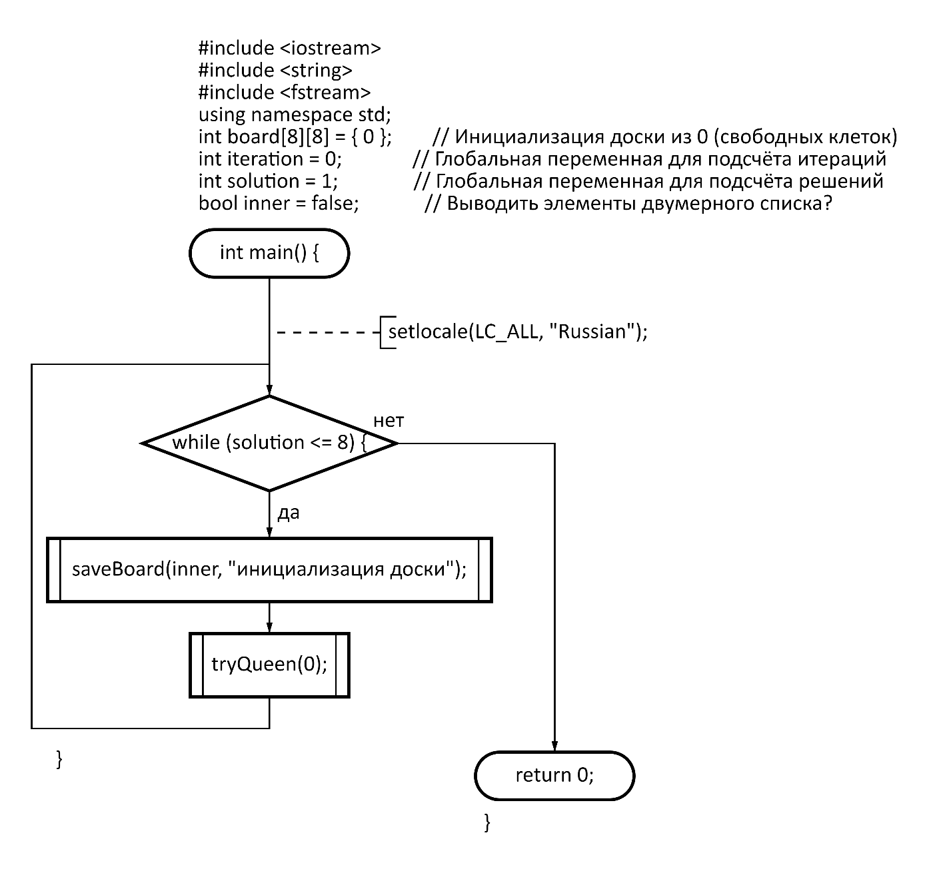

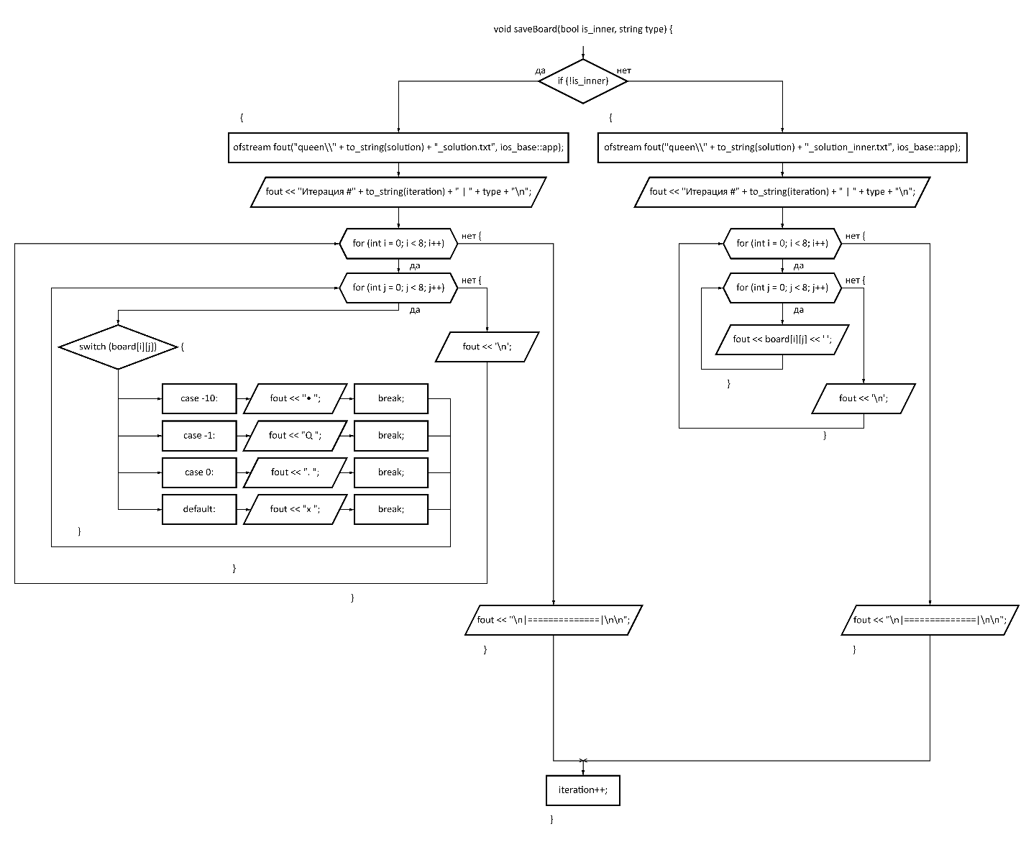

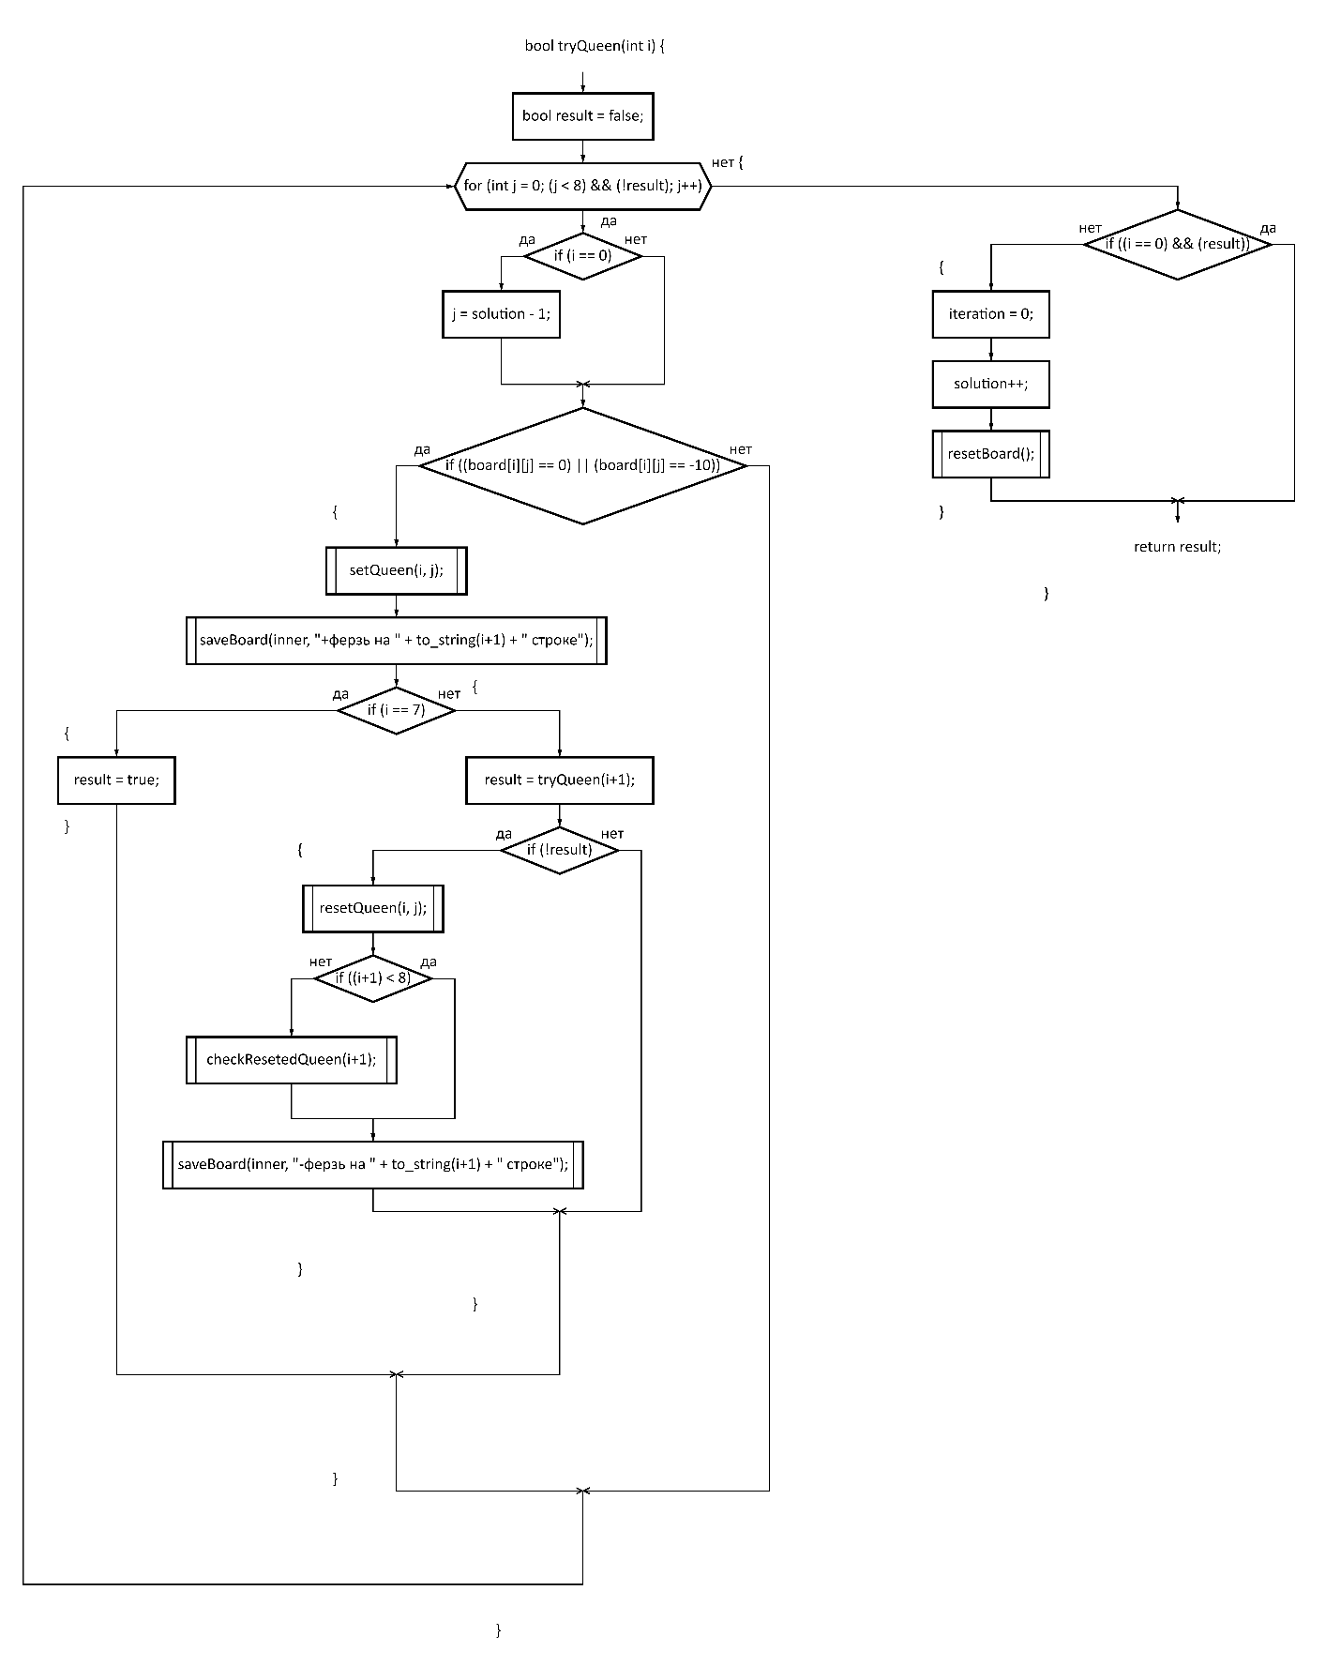

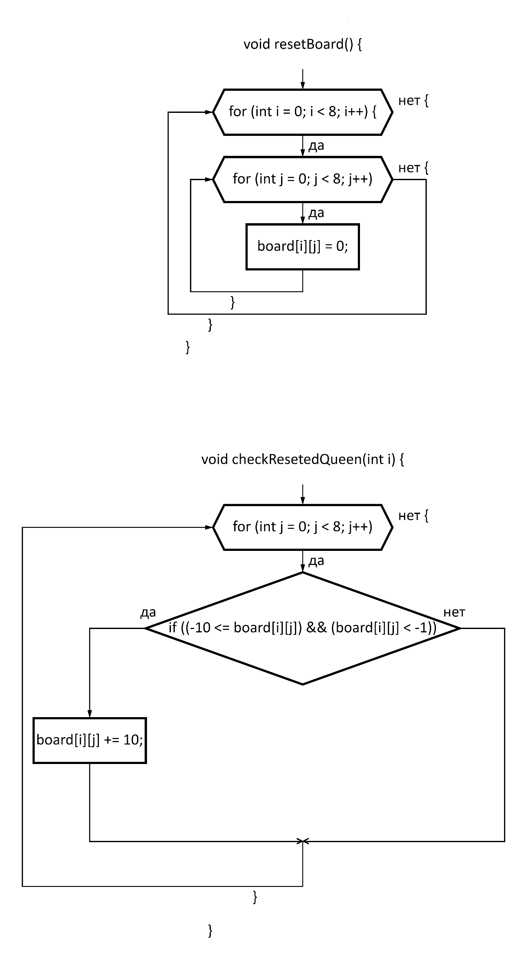

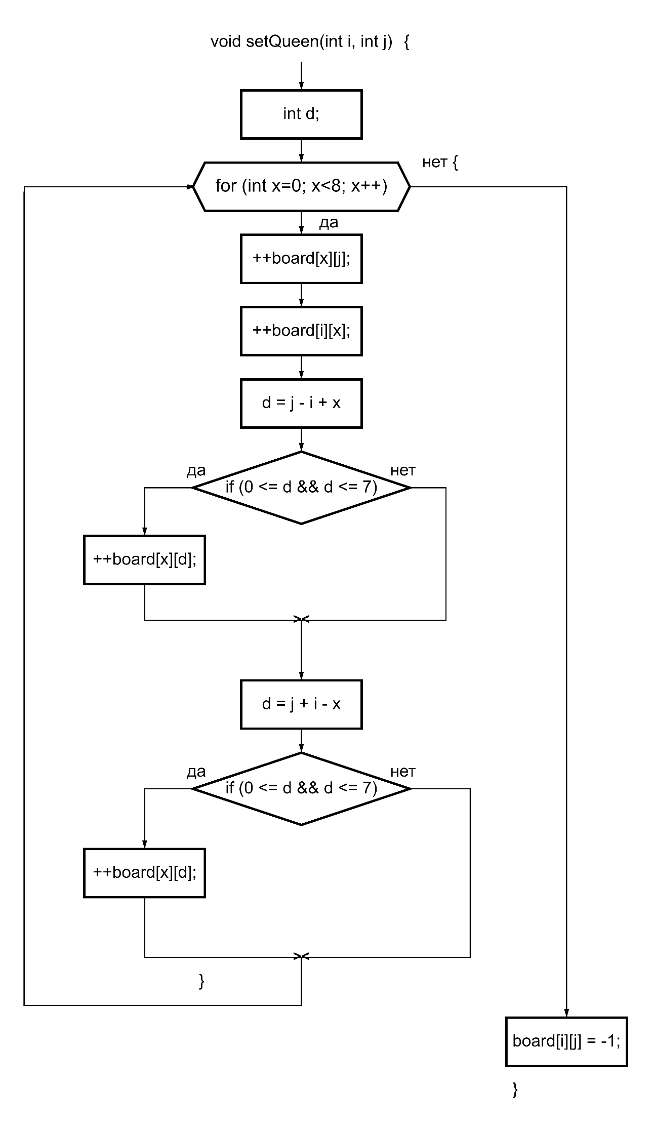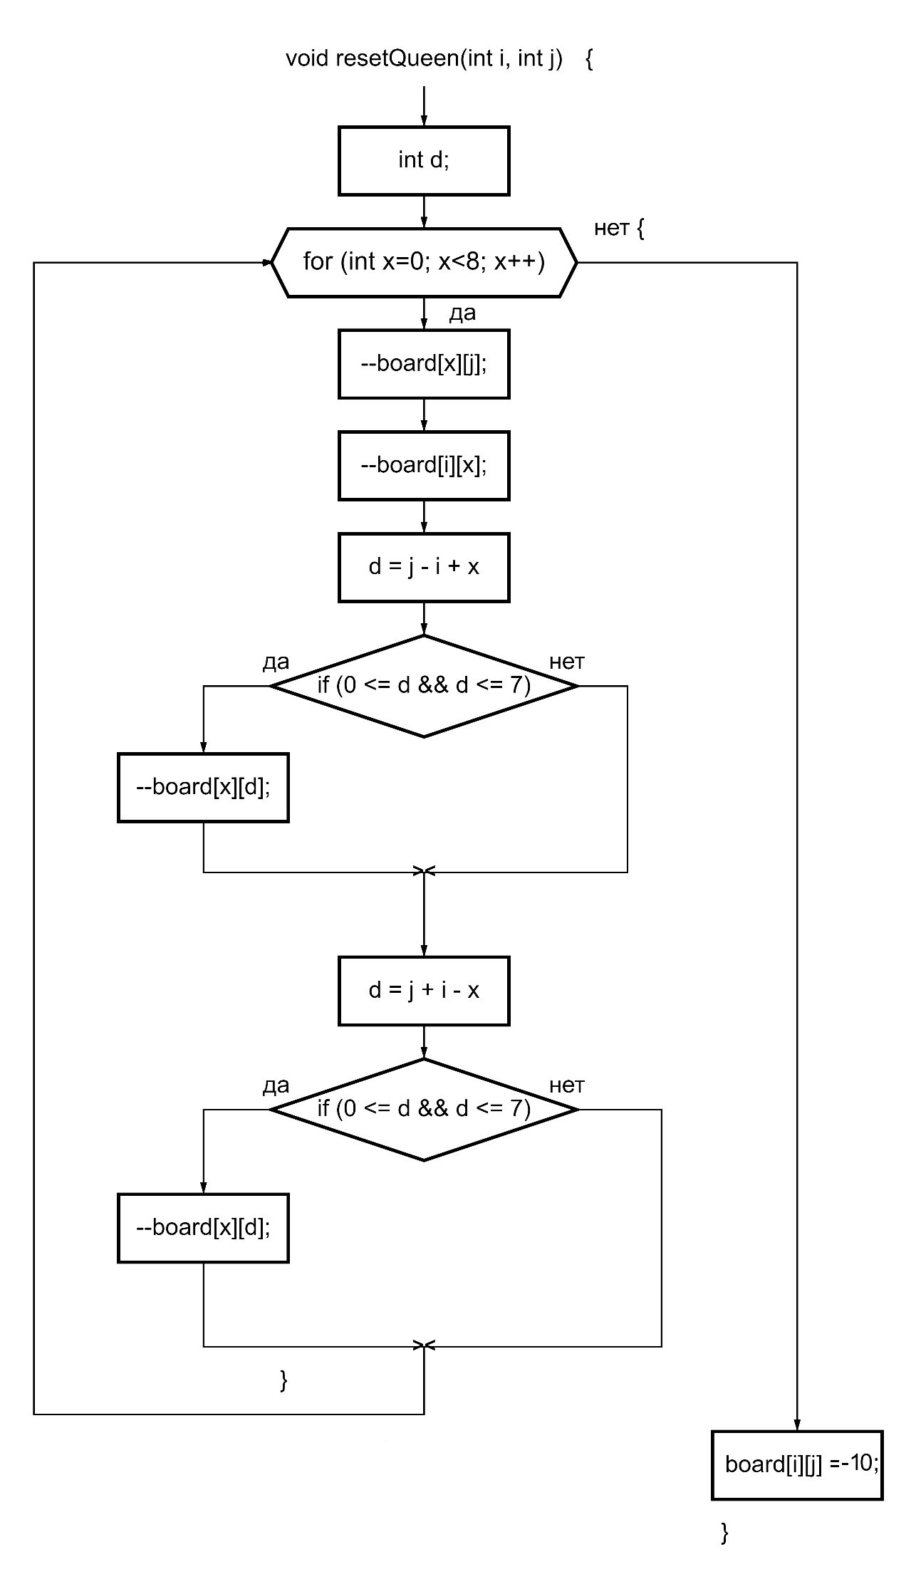

**Код на языке C++:**

**Результаты:**

|  |  |  |  |
| --- | --- | --- | --- |
| inner = false | | inner = true | |
|  | |  | |
|  |  |  |  |
|  | |  | |

**Вывод:**

Я смог реализовать программу, находящую расстановку ферзей для задачи о восьми ферзях.